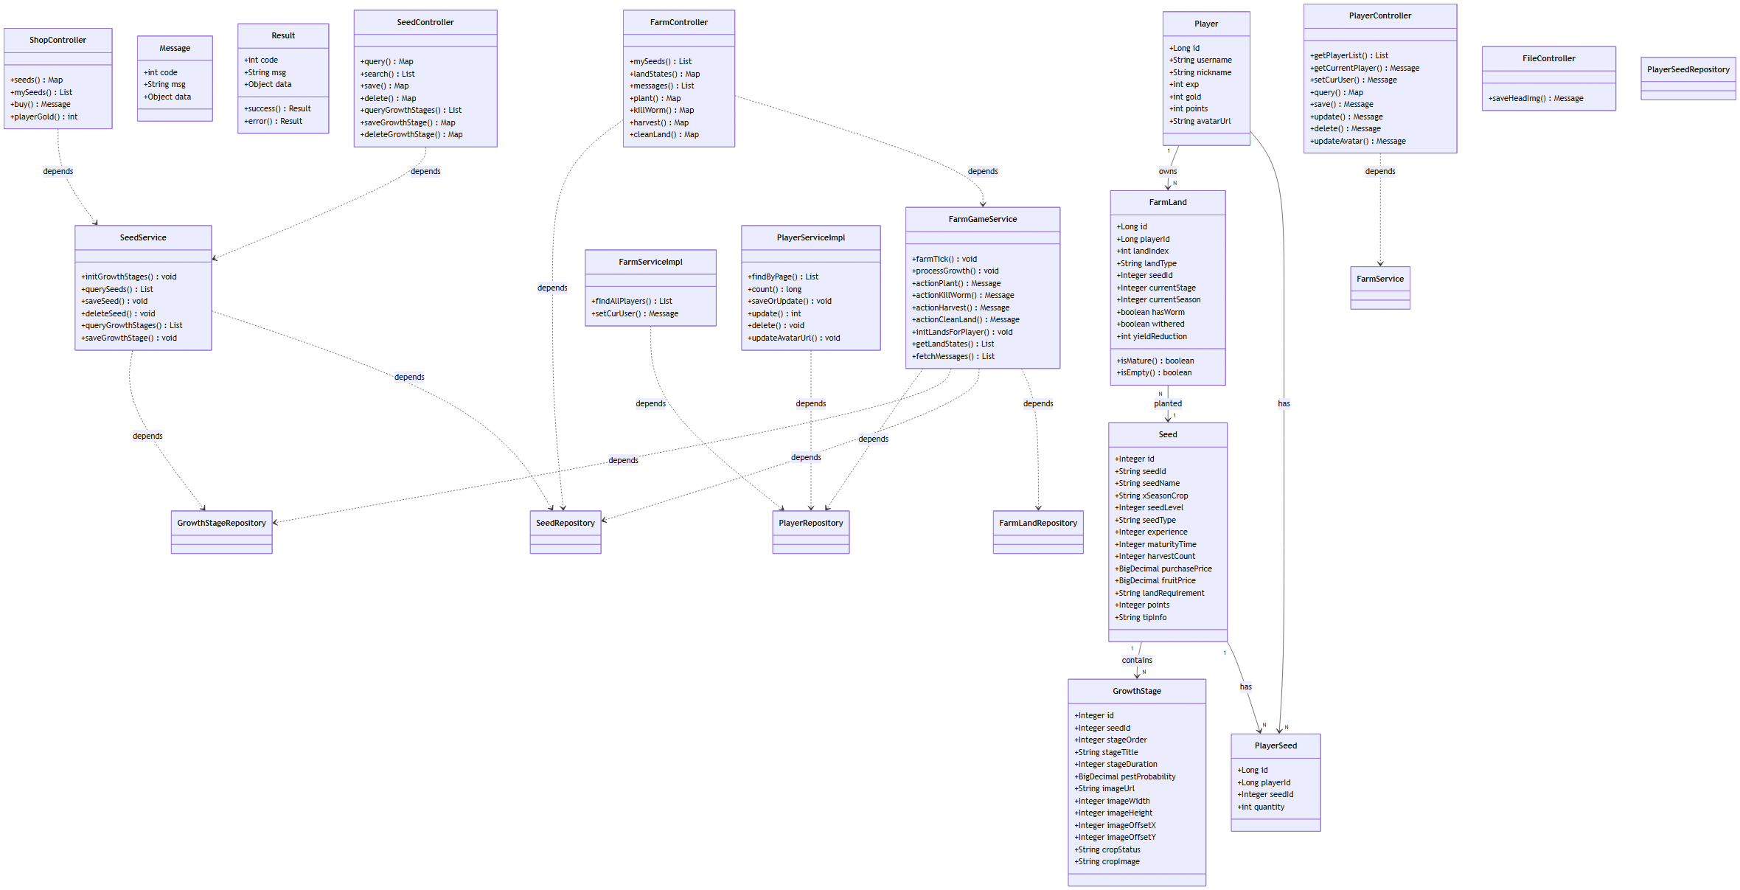
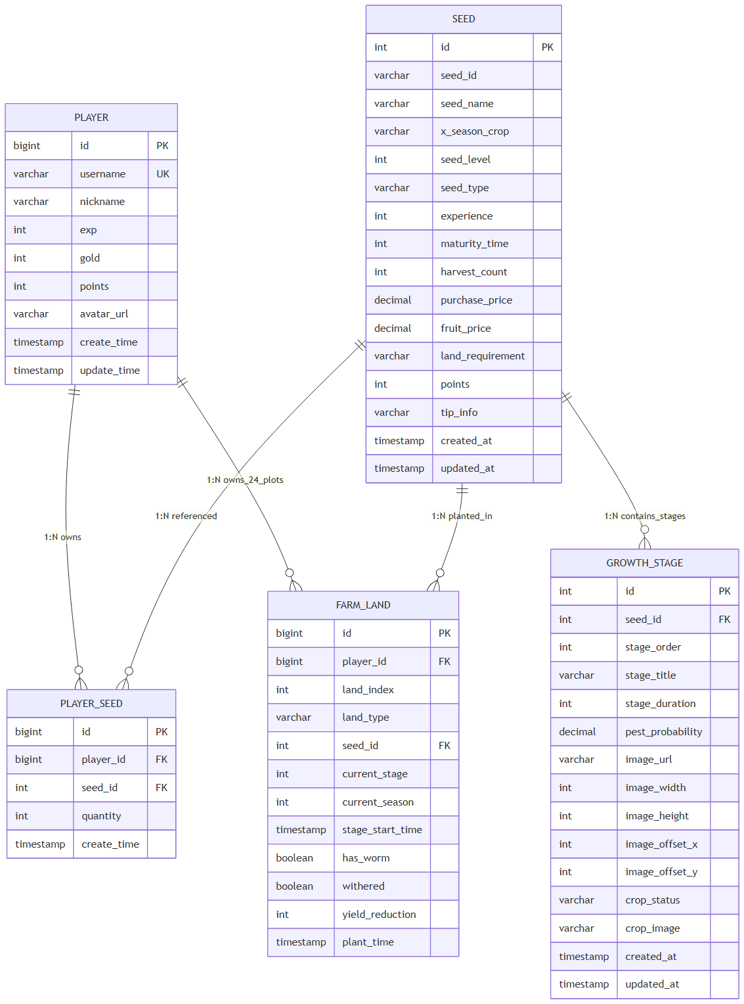
图1 农场种植管理系统核心类图

图2 数据库实体属性图 (E-R Diagram)

